Proiect didactic
Autor:
Data:
Disciplina: Matematica
Clasa I
Subiectul 6 (6): Cum ne pricepem la măsurări?
Tipul lecției: Lecție de formare a capacităților de aplicare a cunoștințelor

Unități de competențe:
  - Exprimarea și compararea rezultatelor unor măsurători, în unităţi standard de măsură: pentru masă; pentru capacitate;
5.6. Exprimarea și compararea rezultatelor unor măsurări, în unități standart de măsură: pentru lungime, pentru timp;
5.8. Formularea problemelor simple cu sprijin în: enunț incomplet, schemă.

Obiectivele lecției:
O₁ ₋ Să potrivească în diverse tipuri de măsurare unitatea corectă pentru timp, lungime, capacitate și masă;
O₂ – Să enumere importanța măsurătorilor în viața cotidiană;
O₃ – Să formuleze probleme simple de adunare și scădere în baza datelor din tabel propuse;
O₄ – Să rezolve probleme simple de adunare și de scădere, cu sprijin în schemă, rezolvare și răspuns.
O₅ – Să utilizeze rigla, metrul de croitorie, ceasul pentru a măsura prin activități practice și jocuri.

Strategii didactice:
Metode și procedee: problematizarea, asaltul de idei, conversația, demonstrația, modelarea.
Forme de organizare: frontal, individual.
Mijloace de învățare: manual, caiet, pix, pauza dinamică, tabla, tv, boxe, PPT, metrul de croitorie, rigla, ceas, fișe, agenda.
Strategii de ECD: EFI, Autoevaluarea.

Bibliografie:
- Curriculum național pentru clasele I-IV. Chișinău: Editura „Lyceum”, 2018.
2. Manual pentru clasa II, Ludmila Ursu, Ilie Lupu, Iulia Iasinschi, Prut Internațional, 2021;
3. Ghid de implementare a curriculumului pentru învățământul primar. Chișinău, 2018;
4. Metodologia privind evaluarea criterială prin descriptori în învățământul primar, clasele I-IV. Chișinău, 2019.
SCENARIUL DIDACTIC AL LECȚIEI
Ob. | ELEMENTE DE CONȚINUT | T | STRATEGII DIDACTICE |  |  | STRATEGII DE EVALUARE
Ob. | ACTIVITATEA ÎNVĂȚĂTORULUI |  | FORME | METODE | MIJLOACE | STRATEGII DE EVALUARE
Evocare
O1 | Asigurarea condițiilor optime pentru buna desfășurare a lecției: aerisirea sălii de clasă, pregătirea materialului didactic și stabilirea liniștii.  Salutul.  Se va verifica oral tema pentru acasă.  Gimnastica minții.  Un an are 24 de luni sau 12 luni?  Un copac poate avea înălțimea de 5 m sau 5 cm?  O zi are 12 ore sau 24 ore?  Greutatea se măsoară în kg sau km?  Un drum poate fi măsurat cu rigla sau cu metrul?  Noi bem în fiecare zi 2 l de apă sau 2 kg de apă?  O lună are poate avea 30 de zile sau 20 de zile?  O săptămână are 5 zile sau 7 zile?  Elevii notează data.  Se anunță subiectul lecției și obiectivele. | 5’ | Frontal  Frontal | Conversația  Problematizarea | Caiet, pix | EFI
Realizarea sensului
O1  O1  O2  O5  O1  O5  O2  O3  O4 | Învățătorul va prezenta imagini cu instrumente de măsurare.  Elevii sunt provocați să numească instrumentul și ce se măsoară cu el  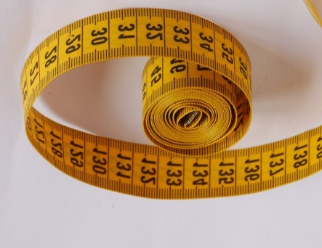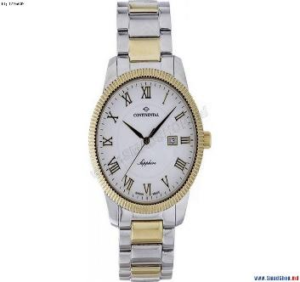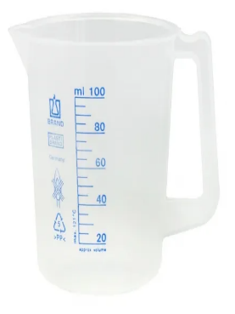  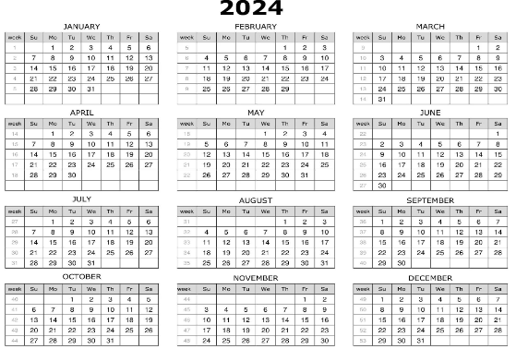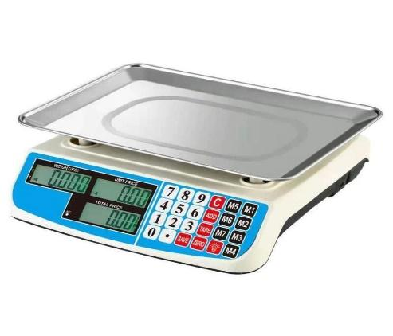  Lucrul cu manualul, pagina 133  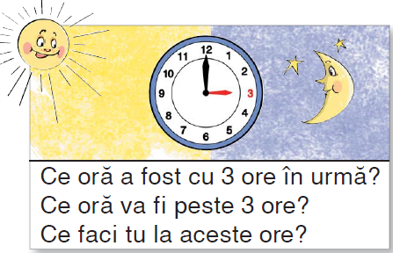  Se va discuta oral, iar pe un ceas demonstrativ, elevii vor pune ora cerută.  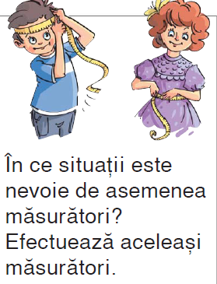  Învățătorul va oferi metrul de croitorie câtorva elevi, pentru a măsura dimensiunile corpului.  Se va purta o discuție: Unde folosim metrul de croitorie? De ce avem nevoie să cunoaștem dimensiunile corpului? Cum se numește persoana care croiește haine? etc.  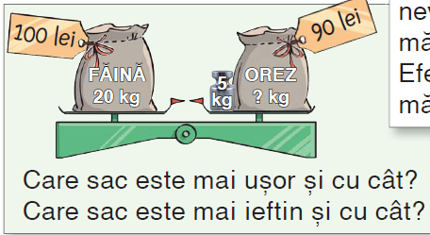  Elevii vor crea 2 probleme în baza imaginii și întrebărilor. Le vor rezolva în scris pe caiete.  Pauza dinamică  Cântec: „La piață”  https://www.youtube.com/watch?v=N8m8fKkpUj4 | 25’  (30) | Frontal  Frontal  Frontal  Individual  Frontal | Demonstrația  Conversația  Modelarea  Conversația  Demonstrația  Problematizarea | Imagini  PPT  Manual  Ceas  Metrul de croitorie  Manual  Pauza dinamică  Tv/  calculator/  boxe | EFI
Reflecție
O3  O4  O5 | 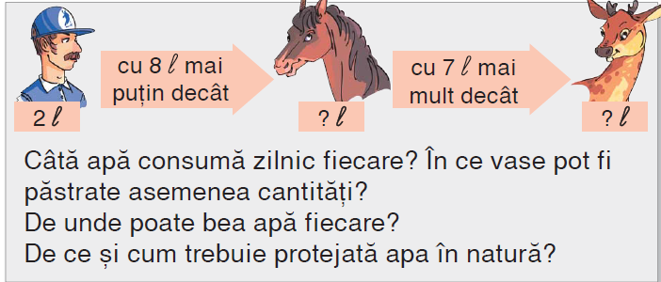  Se vor crea probleme și se vor rezolva frontal în scris.  Sarcină de lucru independentă:  Scrieți cum se numește fiecare figură geometrică, apoi cu rigla măsurați fiecare latură și scrieți în drept cu ea ce dimensiune au.  Care sunt figurile ce nu pot fi măsurate cu rigla și de ce?  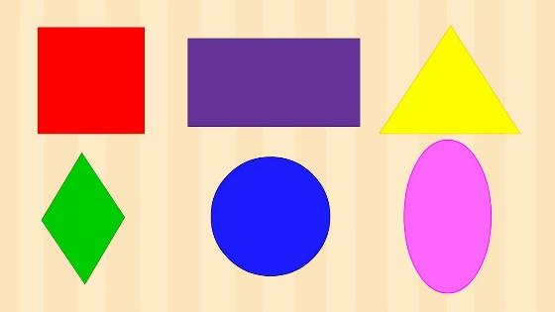 | 12’  (42) | Frontal  Independent | Conversația  Problematizarea  Modelarea | Manual  Fișa  Rigla | EFI
Extindere
 | Asaltul de idei:  - Ce temă ați repetat astăzi?  - Cu v-ați simțit astăzi la lecție?  - Care sarcini vi s-au părut mai interesante?  - De ce trebuie să cunoaștem cum și cu ce să măsurăm lungimea, capacitatea, masa, timpul?  Tema pentru acasă: de realizat ex. 2 și 3 pagina 134 M. | 3’  (45) | Frontal  Frontal | Asaltul de idei  Conversația | Agende | Autoevaluarea

